الجذاذة: |  |  | المستوى: األول
المرجع: الجديد في النشاط العلمي |  |  | المادة: النشاط العلمي
الحصة: 1 و 2 | األسبوع: 1 | الوحدة: 1 | الموضوع: أتعرف المحيط الخارجي
الهدف: تعرف المحيط الخارجي بالحواس.
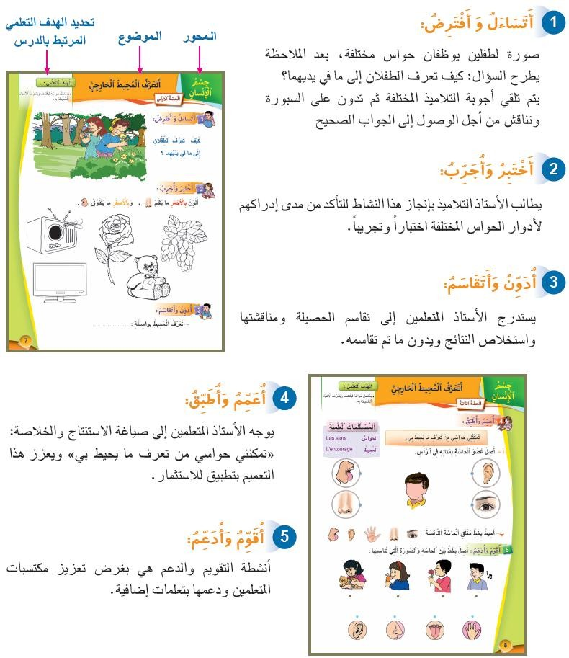

الجذاذة: |  |  | المستوى: األول
المرجع: الجديد في النشاط العلمي |  |  | المادة: النشاط العلمي
الحصة: 3 | األسبوع: 2 | الوحدة: 1 | الموضوع: ما دور الجلد في حياتي؟
الهدف: أميز بين الناعم والخشن واللين
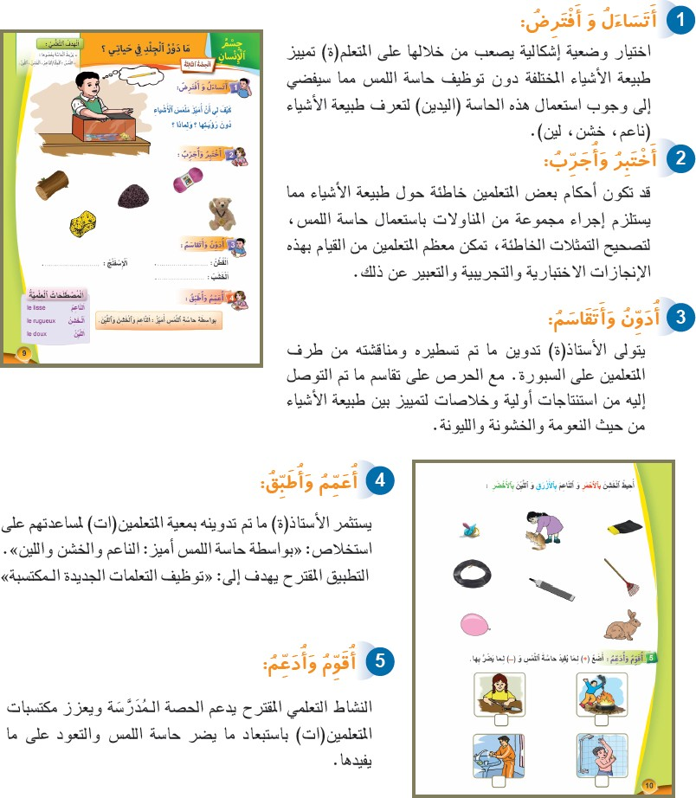

الجذاذة: |  |  | المستوى: األول
المرجع: الجديد في النشاط العلمي |  |  | المادة: النشاط العلمي
الحصة: 4 | األسبوع: 2 | الوحدة: 1 | الموضوع: بماذا أميز األلوان واألشكال؟
الهدف: أتعرف األشياء وأميز األلوان واألشكال ببصري.
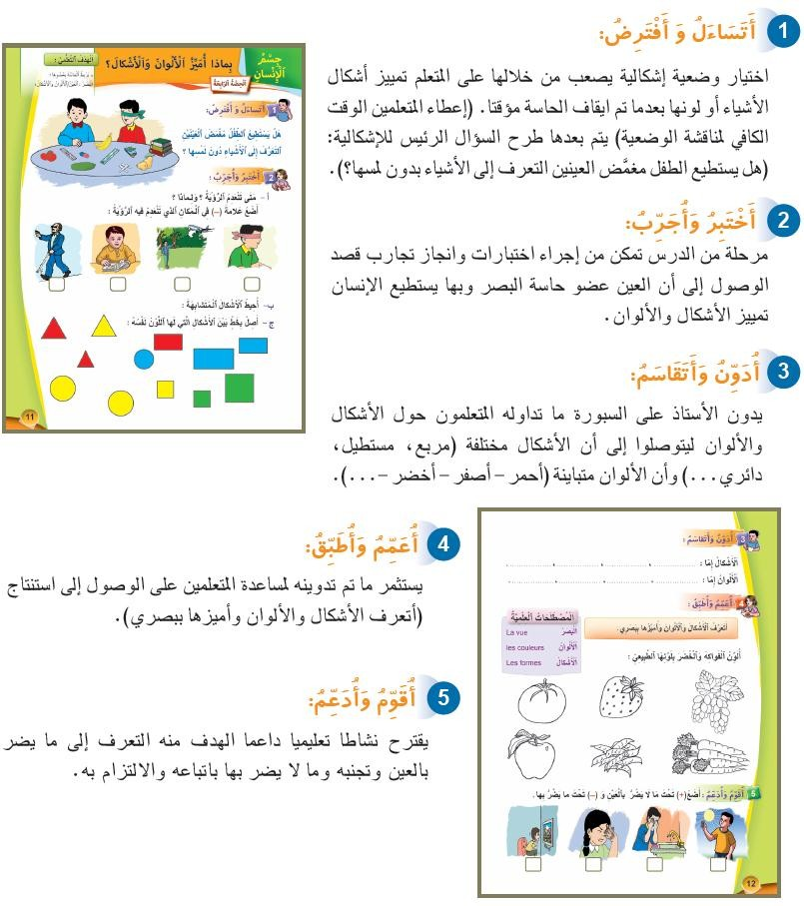

الجذاذة: |  |  | المستوى: األول
المرجع: الجديد في النشاط العلمي |  |  | المادة: النشاط العلمي
الحصة: 5 | األسبوع: 3 | الوحدة: 1 | الموضوع: أتذوق األشياء بلساني
الهدف: تمييز أنواع المذاقات باللسان.
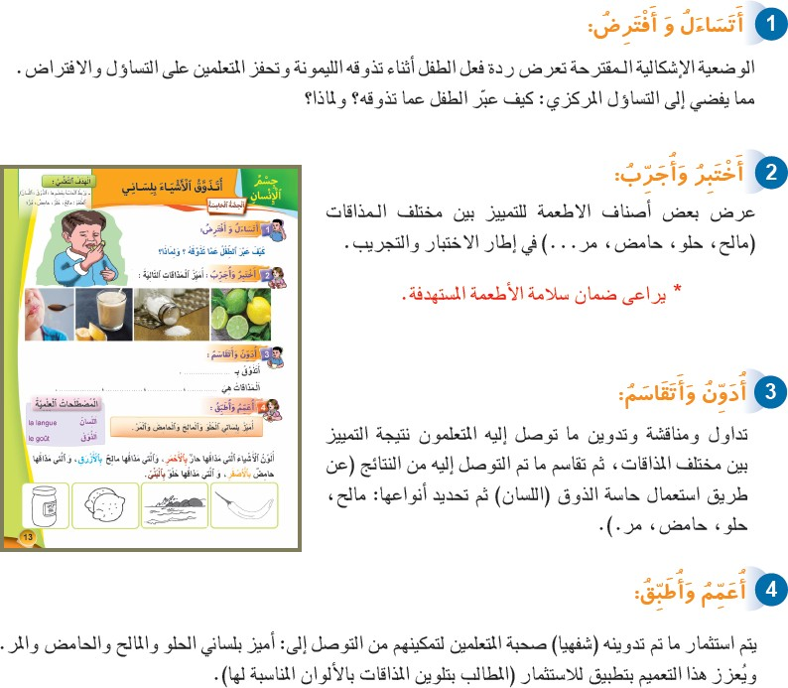

الجذاذة: |  |  | المستوى: األول
المرجع: الجديد في النشاط العلمي |  |  | المادة: النشاط العلمي
الحصة: 6 | األسبوع: 3 | الوحدة: 1 | الموضوع: أميز األصوات المختلفة
الهدف: تعرف دور األذن في تحديد األصوات.
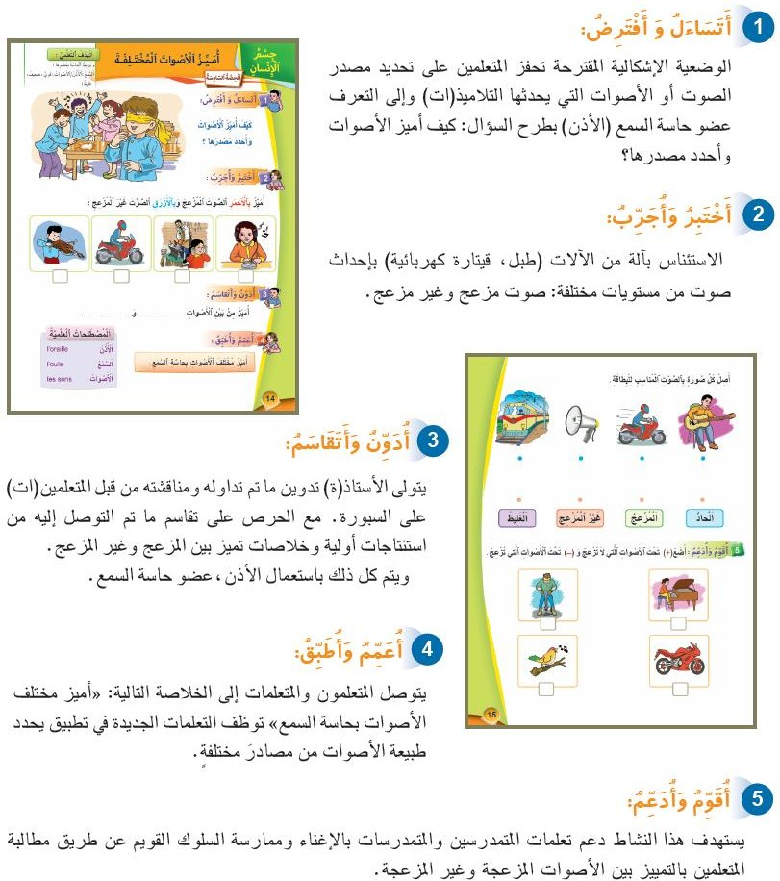

الجذاذة: |  |  | المستوى: األول
المرجع: الجديد في النشاط العلمي |  |  | المادة: النشاط العلمي
الحصة: 7 | األسبوع: 4 | الوحدة: 1 | الموضوع: أميز الروائح المختلفة.
الهدف: تعرف الروائح المختلفة بواسطة حاسة الشم.
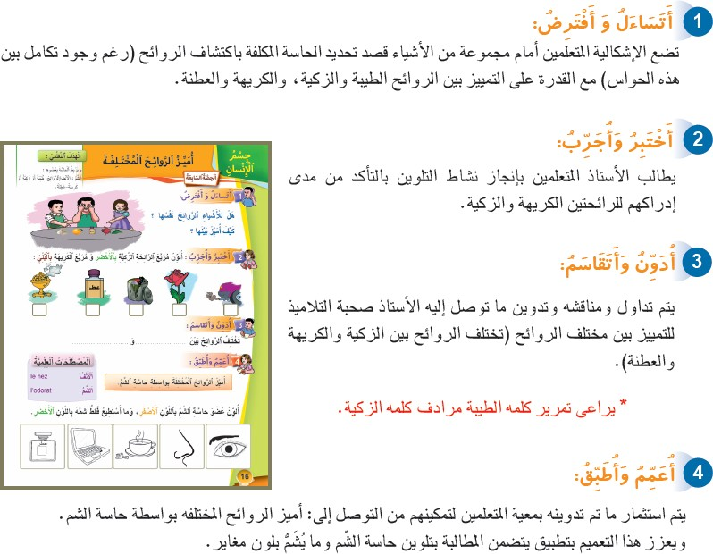

الجذاذة: | الوحدة: 2 | المرجع: الجديد | المستوى: األول
األسبوع: 1 | المجال: صحة اإلنسان |  | المادة: النشاط العلمي
الحصة: 1 | المحور: الحركة عند اإلنسان. |  | الموضوع: كيف أتحرك؟
األهداف:
-1 أن يصف الحركات التي يقوم بها.
-2 تحديد مختلف أنماط واعضاء التنقل والحركة.
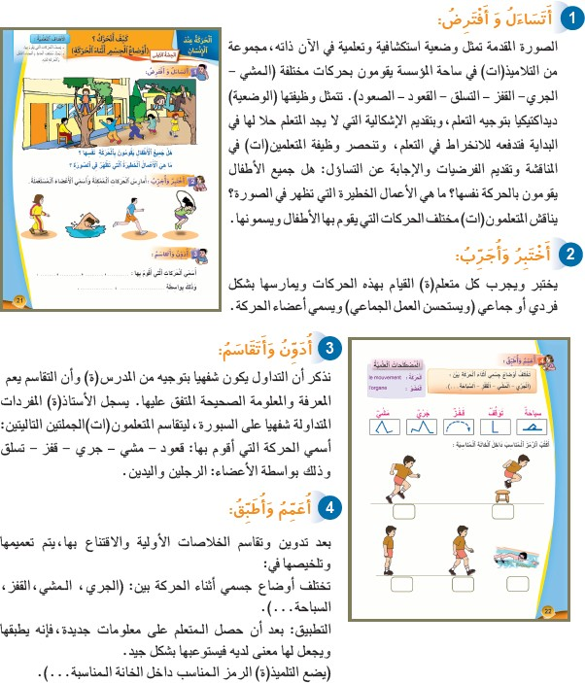

الجذاذة: | الوحدة: 2 | المرجع: الجديد | المستوى: األول
األسبوع: 1 | المجال: صحة اإلنسان |  | المادة: النشاط العلمي
الحصة: 2 | المحور: الحركة عند اإلنسان. |  | الموضوع: ما دور أعضائي ومفاصلي في الحركة؟
األهداف:
-1 أن يتعرف أن أطرافه مكونة من أجزاء صلبة، قابلة للحركة عند المفاصل.
-2 أن يتعرف أهم مفاصل جسم اإلنسان.
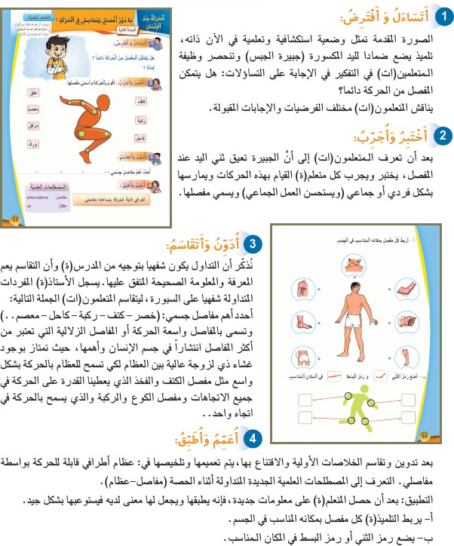

الجذاذة: | الوحدة: 2 | المرجع: الجديد | المستوى: األول
األسبوع: 2 | المجال: صحة اإلنسان |  | المادة: النشاط العلمي
الحصة: 3 | المحور: الحركة عند اإلنسان. |  | الموضوع: وقاية الجهاز الحركي.
الهدف: أن يعي أهمية وقاية جهازه الحركي.
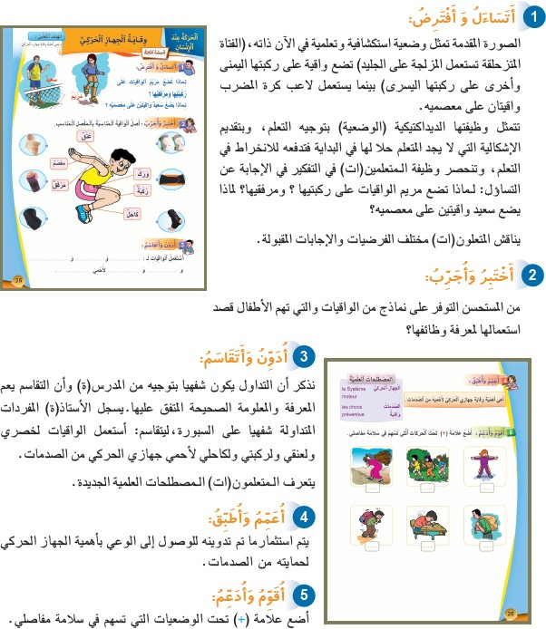

الجذاذة: | الوحدة: 2 | المرجع: الجديد | المستوى: األول
األسبوع: 2 | المجال: صحة اإلنسان |  | المادة: النشاط العلمي
الحصة: 4 | المحور: التنفس |  | الموضوع: التنفس لدى اإلنسان .)1(
األهداف:
-1 أن يتعرف أنه في حاجة لتنفس الهواء ليحيا، وأن الهواء يدخل ويخرج من األنف والفم.
-2 ان يربط العالقة بين التنفس وحجم القفص الصدري.
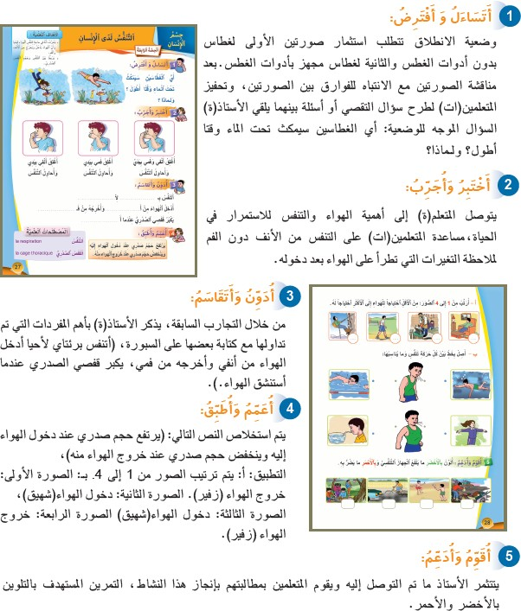

الجذاذة: | الوحدة: 2 | المرجع: الجديد | المستوى: األول
األسبوع: 3 | المجال: صحة اإلنسان |  | المادة: النشاط العلمي
الحصة: 5 | المحور: التنفس |  | الموضوع: التنفس لدى اإلنسان )2(
األهداف:
-1 أن يتعرف أنه في حاجة لتنفس الهواء ليحيا، وأن الهواء يدخل ويخرج من األنف والفم.
-2 ان يربط العالقة بين التنفس وحجم القفص الصدري.
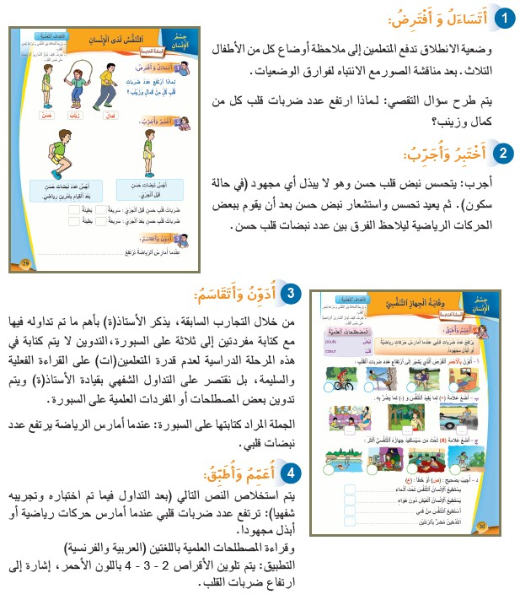

الجذاذة: | الوحدة: 2 | المرجع: الجديد | المستوى: األول
األسبوع: 4 | المجال: صحة اإلنسان |  | المادة: النشاط العلمي
الحصة: 7 | المحور: التغذية عند اإلنسان. |  | الموضوع: لماذا أتغذى؟ )1(
األهداف:
-1 أن يتعرف حاجته إلى الغذاء والماء.
-2 أن يسمي ويصف األغذية حسب مصدرها.
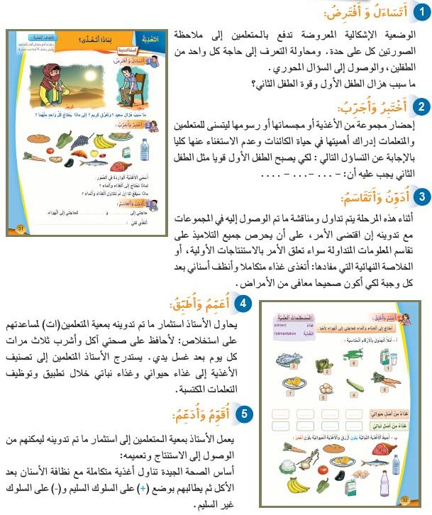

الجذاذة: | الوحدة: 2 | المرجع: الجديد | المستوى: األول
األسبوع: 4 | المجال: صحة اإلنسان |  | المادة: النشاط العلمي
الحصة: 8 | المحور: التغذية عند اإلنسان. |  | الموضوع: لماذا أتغذى؟ )2(
الهدف: أن يحافظ على صحته بتناول أغذية نظيفة وصحية.
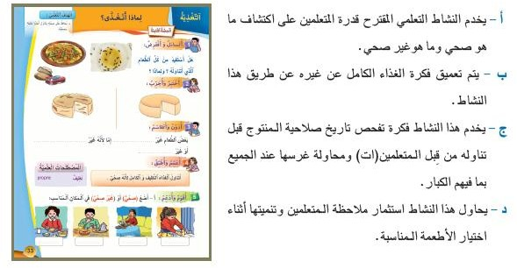

الجذاذة: | الوحدة: 3 | المرجع: الجديد | المستوى: األول
األسبوع: 1 | المجال: صحة اإلنسان |  | المادة: النشاط العلمي
الحصة: 1 | المحور: التغذية عند اإلنسان. |  | الموضوع: غذائي يختلف عن غذاء اآلخرين.
الهدف: يتعرف أن تغذية الرضيع مختلفة عن تغذية الطفل.
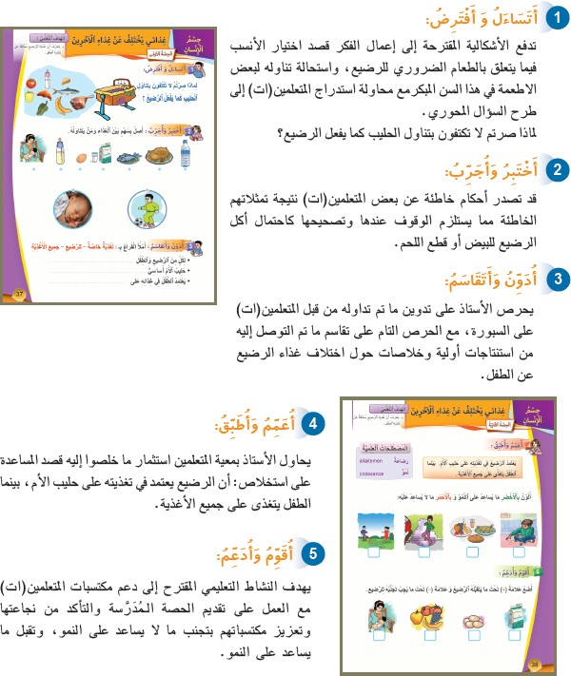

الجذاذة: | الوحدة: 3 | المرجع: الجديد | المستوى: األول
األسبوع: 1 و 2 | المجال: صحة اإلنسان |  | المادة: النشاط العلمي
الحصة: 2 و 3 | المحور: التغذية عند اإلنسان. |  | الموضوع: أتناول وجباتي الثالث بعد غسل يدي (حصتان)
األهداف:
-1 يتعرف انه ليكون بصحة جيدة: يجب ان يأكل ويشرب ثالث مرات في كل يوم.
-2 أن يغسل يديه جيدا بانتظام خالل اليوم (خاصة قبل األكل.)
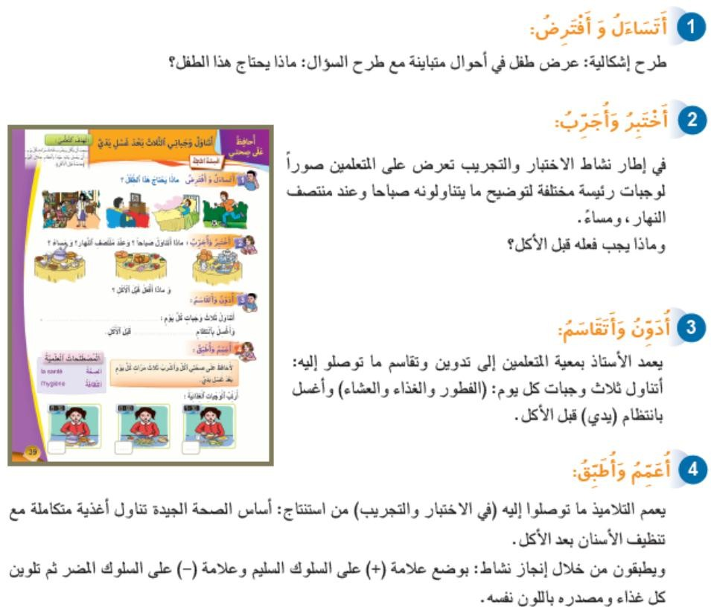

الجذاذة: | الوحدة: 3 | المرجع: الجديد | المستوى: األول
األسبوع: 2 و 3 | المجال: صحة اإلنسان |  | المادة: النشاط العلمي
الحصة: 4 و 5 | المحور: الوقاية من األمراض |  | الموضوع: أحافظ على صحتي بتناول غذاء متكامل.
الهدف: يحافظ على صحته بتناول أغذية نظيفة وصحية.
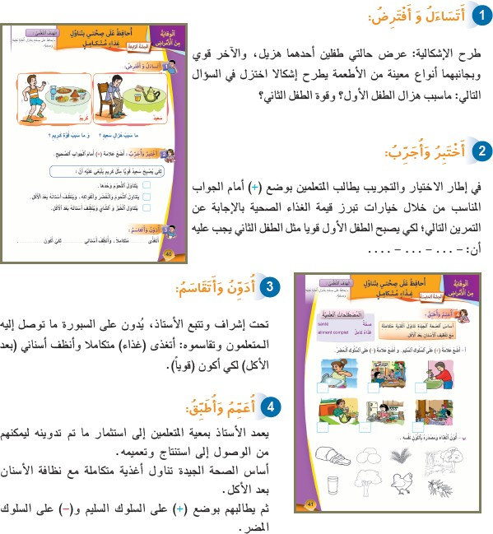

الجذاذة: | الوحدة: 3 | المرجع: الجديد | المستوى: األول
األسبوع: 3 | المجال: صحة اإلنسان |  | المادة: النشاط العلمي
الحصة: 6 | المحور: جسم اإلنسان. |  | الموضوع: إنني أنمو واكبر.
الهدف: يتعرف ان الرضيع بعد االزدياد يكبر فيصبح طفال ثم راشدا (اهم مراحل النمو لدى اإلنسان.)
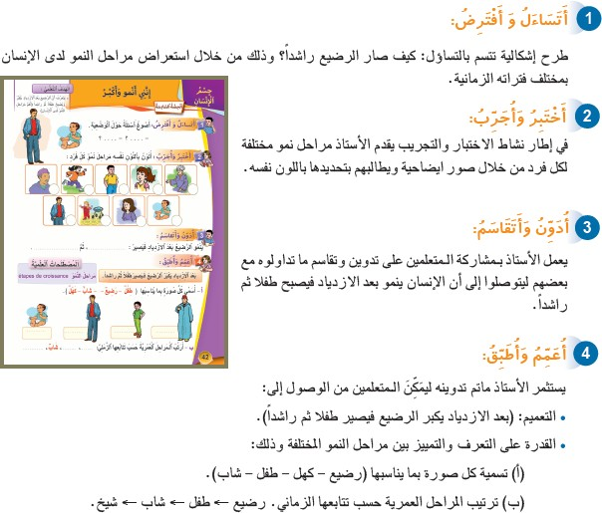

الجذاذة: | الوحدة: 3 | المرجع: الجديد | المستوى: األول
األسبوع: 4 | المجال: صحة اإلنسان |  | المادة: النشاط العلمي
الحصة: 7 و 8 | المحور: الوقاية من األمراض. |  | الموضوع: أصح وأمرض.
الهدف:
-1 يميز بين الحالة التي يكون فيها صحيحا والحالة التي يكون فيها مريضا.
-2 يتعرف انه يجب ان ينام ليرتاح من التعب.
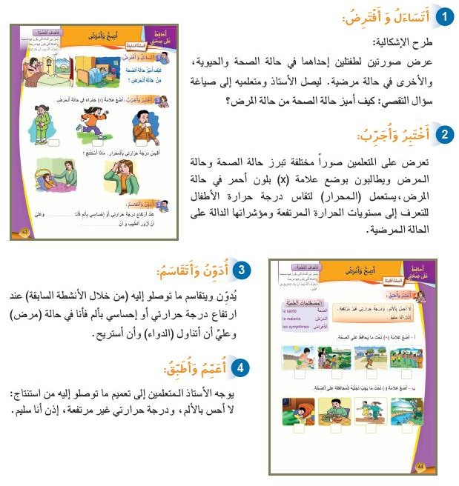

الجذاذة: | المرجع: الجديد في النشاط العلمي. | المستوى: األول
الوحدة: 4 | المجال: البيئـــــة. | المادة: النشاط العلمي
الحصة: 1 | المحور: الماء والطبيعة. | الموضوع: الماء في حياتي.
الهدف التعلمي:
-1 أن يتعرف مختلف استعماالت الماء.
الوسائل التعليمية والمعينات الديدكتيكية:
رسوم وصور الكراسة - بطاقات صور ....
مكتسبات سابقة (التربية الحسية الحركية والتفتح العلمي بمرحلة ما قبل التمدرس:) الماء السائل.

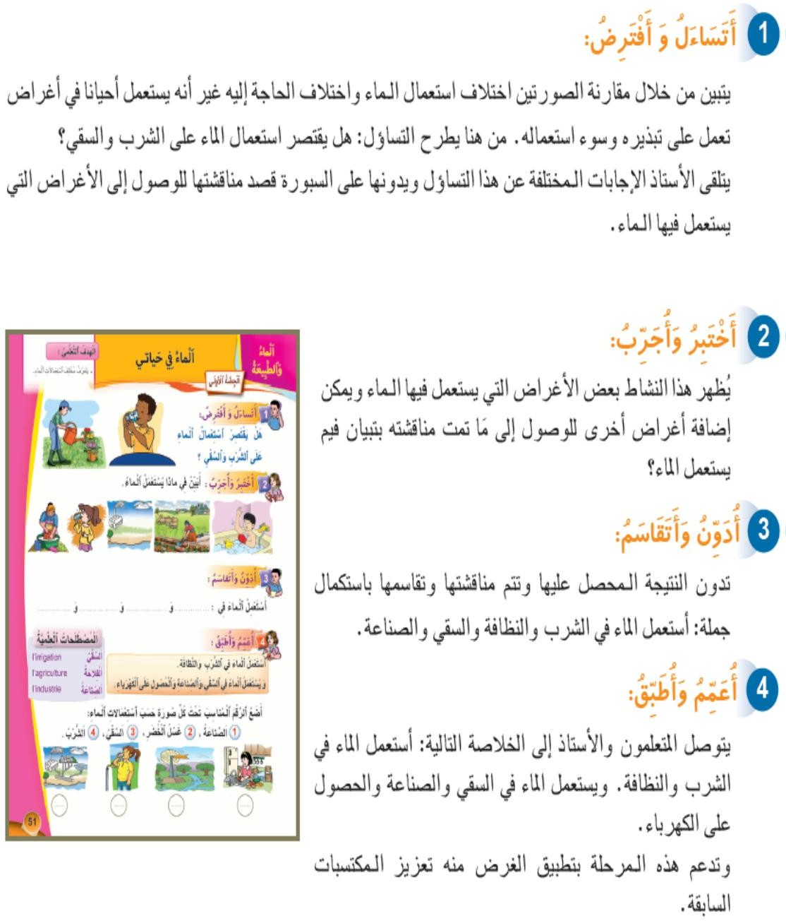التدبير الديدكتيكي لألنشطة التعليمية التعلمية

الجذاذة: | المرجع: الجديد في النشاط العلمي. | المستوى: األول
الوحدة: 4 | المجال: البيئـــــة. | المادة: النشاط العلمي
الحصة: 2 | المحور: الماء والطبيعة. | الموضوع: من أين يأتي الماء؟
الهدف التعلمي:
-1 أن يتعرف اهم مصادر الماء.
الوسائل التعليمية والمعينات الديدكتيكية: رسوم وصور الكراسة - بطاقات صور لبعض أماكن وجود الماء- قنينة مملوءة بماء شروب- مجسم الكرة األرضية إن
وجد – المالحظة المباشرة لمصادر ماء محلية (صنبور، بئر، حنفية، خطارات، سد، .)...

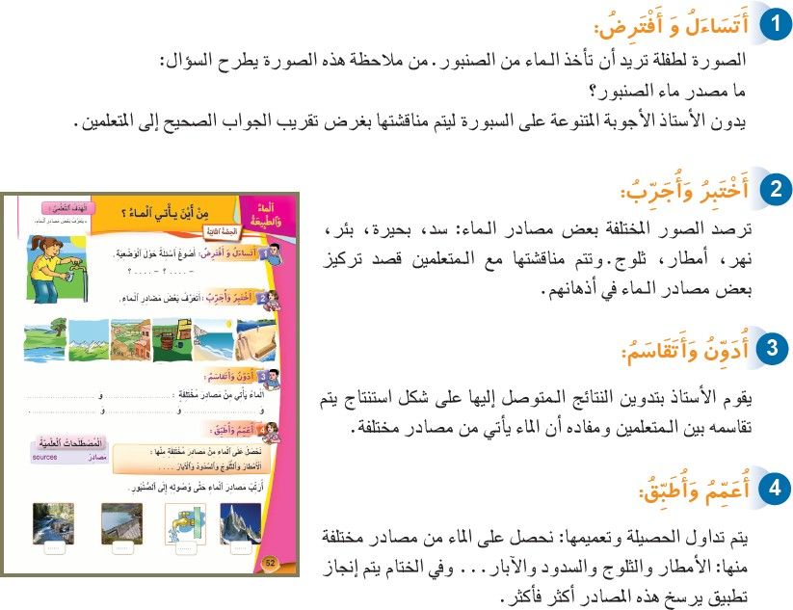التدبير الديدكتيكي لألنشطة التعليمية التعلمية

الجذاذة: | المرجع: الجديد في النشاط العلمي. | المستوى: األول
الوحدة: 4 | المجال: البيئـــــة. | المادة: النشاط العلمي
الحصة: 3 | المحور: الماء والطبيعة. | الموضوع: هل الماء ضروري للحياة؟
األهداف التعلمية:
-1 أن يعي ضرورة الماء للحياة.
-2 ان يعي انعكاسات ندرة الماء على الحياة.
الوسائل التعليمية والمعينات الديدكتيكية:
رسوم وصور الكراسة - بطاقات صور ....

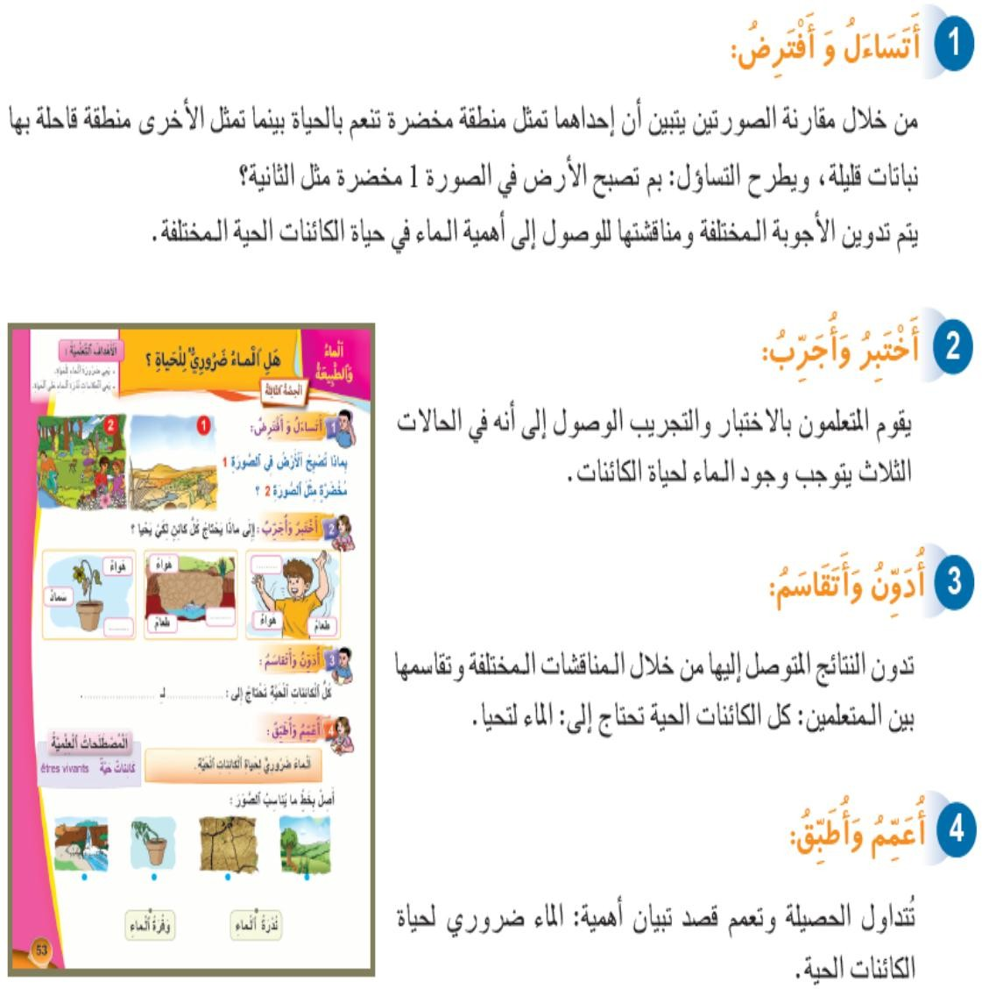التدبير الديدكتيكي لألنشطة التعليمية التعلمية

الجذاذة: | المرجع: الجديد في النشاط العلمي. | المستوى: األول
الوحدة: 4 | المجال: البيئـــــة. | المادة: النشاط العلمي
الحصتان: 4 و .5 | المحور: الماء والطبيعة. | الموضوع: النباتات في محيطي.
الهدف التعلمي:
-1 أن يتعرف النباتات في محيطه.
الوسائل التعليمية والمعينات الديدكتيكية:
رسوم وصور الكراسة - بطاقات صور ....

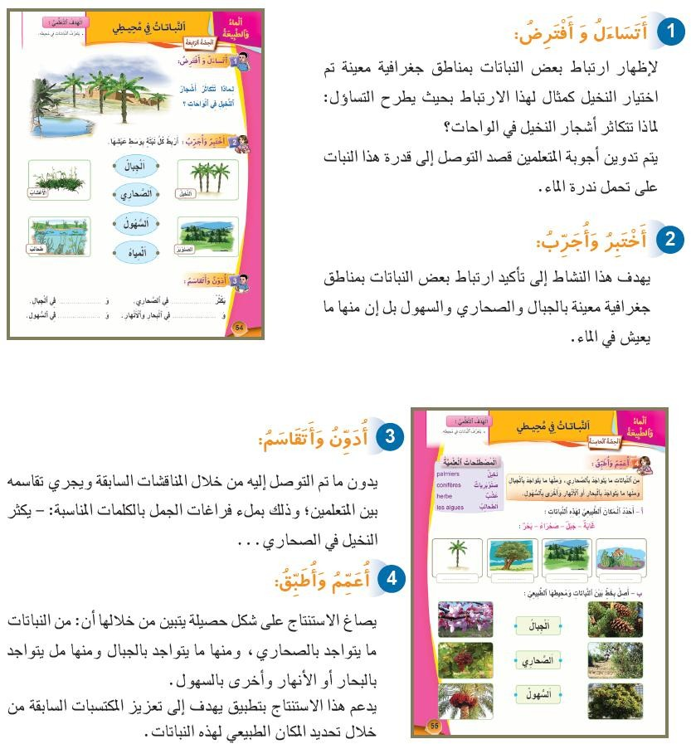التدبير الديدكتيكي لألنشطة التعليمية التعلمية

الجذاذة: | المرجع: الجديد في النشاط العلمي. | المستوى: األول
الوحدة: 4 | المجال: البيئـــــة. | المادة: النشاط العلمي
الحصتان: 6 و .7 | المحور: الماء والطبيعة. | الموضوع: كيف أميز بين فصول السنة؟
الهدف التعلمي:
-1 أن يكتشف التغيرات التي تطرأ على الطبيعة عبر الفصول.
الوسائل التعليمية والمعينات الديدكتيكية:
رسوم وصور الكراسة - بطاقات صور ....

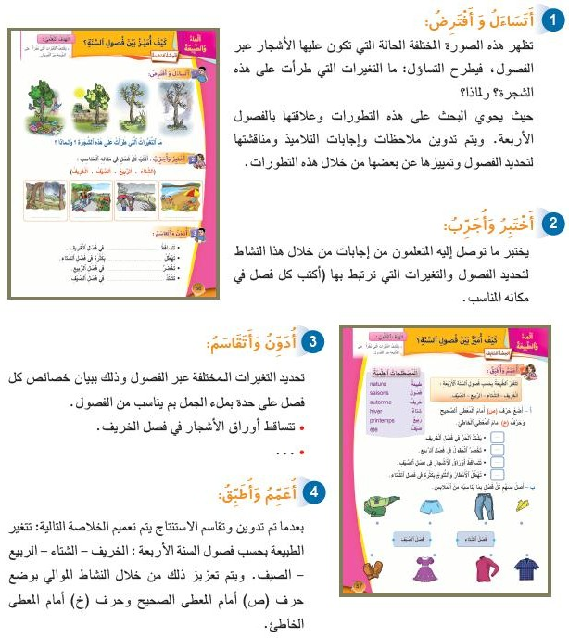التدبير الديدكتيكي لألنشطة التعليمية التعلمية

الجذاذة: | المرجع: الجديد في النشاط العلمي. | المستوى: األول
الوحدة: 4 | المجال: البيئـــــة. | المادة: النشاط العلمي
الحصة: 8 | المحور: الماء والطبيعة. | الموضوع: كيف أحافظ على الماء؟
الهدف التعلمي:
-1 أن يتعرف سبل المحافظة على الماء.
-2 أن يميز بين الماء النقي والماء العكر.
الوسائل التعليمية والمعينات الديدكتيكية:
رسوم وصور الكراسة - بطاقات صور ....

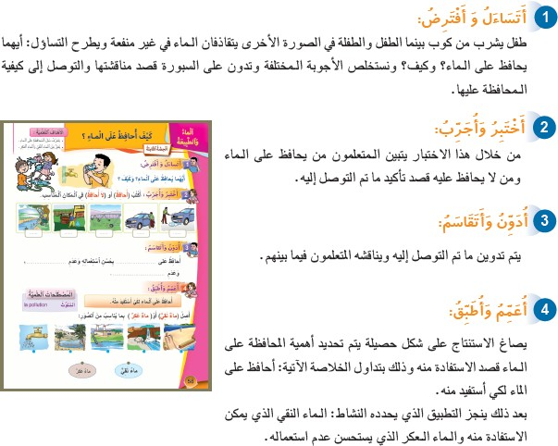التدبير الديدكتيكي لألنشطة التعليمية التعلمية

الجذاذة: | المرجع: الجديد في النشاط العلمي. | المستوى: األول
الوحدة: 5 | المجال: البيئـــــة. | المادة: النشاط العلمي
الحصتان: 1 و .2 | المحور: مظاهر الحياة عند الحيوانات. | الموضوع: على ماذا تتغذى الحيوانات؟
األهداف التعلمية:
-1 أن يتعرف ان الحيوانات في حاجة إلى الغذاء والماء لتحيا.
-2 أن يتعرف الحيوان العاشب والحيوان الالحم.
الوسائل التعليمية والمعينات الديدكتيكية:
رسوم وصور الكراسة - بطاقات صور ....

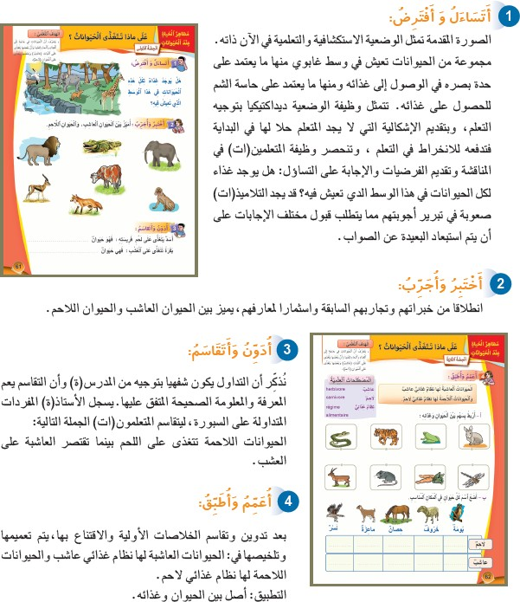التدبير الديدكتيكي لألنشطة التعليمية التعلمية

الجذاذة: | المرجع: الجديد في النشاط العلمي. | المستوى: األول
الوحدة: 5 | المجال: البيئـــــة. | المادة: النشاط العلمي
الحصتان: 3 و .4 | المحور: مظاهر الحياة عند الحيوانات. | الموضوع: كيف تحصل الحيوانات على غذائها؟
الهدف التعلمي:
-1 أن يتعرف أن بعض الحيوانات لها أسنان وبعضها لها منقار.
الوسائل التعليمية والمعينات الديدكتيكية:
رسوم وصور الكراسة - بطاقات صور ....

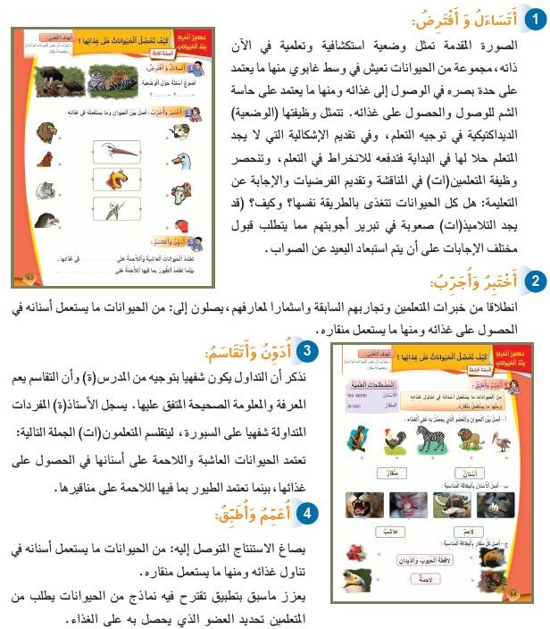التدبير الديدكتيكي لألنشطة التعليمية التعلمية

الجذاذة: | المرجع: الجديد في النشاط العلمي. | المستوى: األول
الوحدة: 5 | المجال: البيئـــــة. | المادة: النشاط العلمي
الحصتان: 5 و 6 | المحور: مظاهر الحياة عند الحيوانات. | الموضوع: الحيوانات تستعمل حواسها للحصول على غذائها.
الهدف التعلمي:
-1 أن يتعرف ان الحيوانات في بحثها عن غذائها تستخدم حواسها.
الوسائل التعليمية والمعينات الديدكتيكية:
رسوم وصور الكراسة - بطاقات صور ....

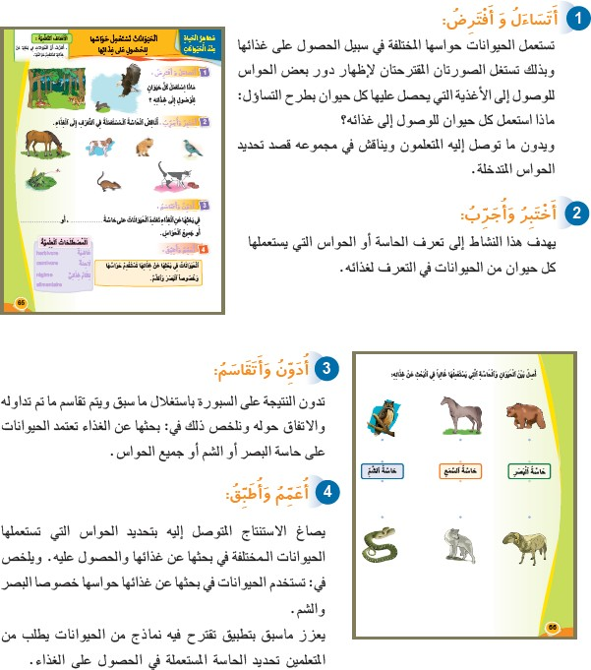التدبير الديدكتيكي لألنشطة التعليمية التعلمية

الجذاذة: | المرجع: الجديد في النشاط العلمي. | المستوى: األول
الوحدة: 5 | المجال: البيئـــــة. | المادة: النشاط العلمي
الحصة: 7 | المحور: مظاهر الحياة عند الحيوانات. | الموضوع: مظاهر نمو الحيوانات.
الهدف التعلمي:
-1 أن يتعرف مراحل النمو عند بعض الحيوانات.
الوسائل التعليمية والمعينات الديدكتيكية:
رسوم وصور الكراسة - بطاقات صور ....

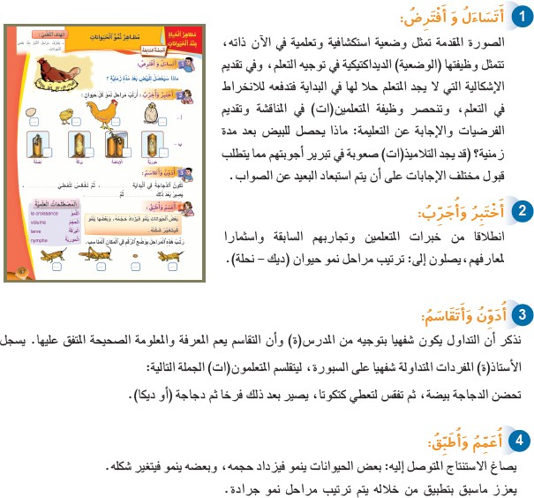التدبير الديدكتيكي لألنشطة التعليمية التعلمية

الجذاذة: | المرجع: الجديد في النشاط العلمي. | المستوى: األول
الوحدة: 5 | المجال: البيئـــــة. | المادة: النشاط العلمي
الحصة: 8 | المحور: مظاهر الحياة عند الحيوانات. | الموضوع: تنوع اوساط عيش الحيوانات.
الهدف التعلمي:
-1 أن يصف الحيوانات حسب وسط العيش.
الوسائل التعليمية والمعينات الديدكتيكية:
رسوم وصور الكراسة - بطاقات صور ....

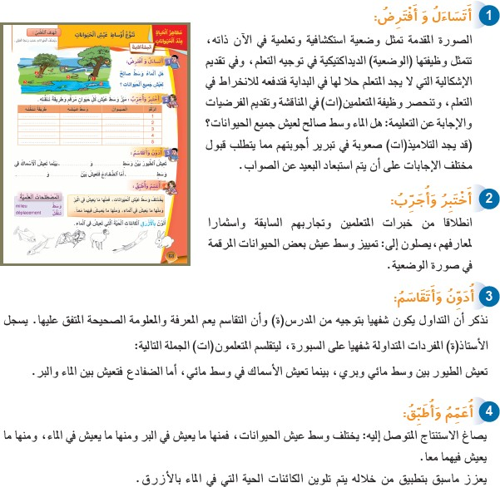التدبير الديدكتيكي لألنشطة التعليمية التعلمية

الجذاذة: | المرجع: الجديد في النشاط العلمي. | المستوى: األول
الوحدة: 6 | المجال: الميكانيك والطاقة | المادة: النشاط العلمي
الحصة: 1 | المحور: الحركة | الموضوع: أميز بين الساكن والمتحرك من األجسام.
الهدف التعلمي:
-1 أن يميز بين األجسام الساكنة واألجسام المتحركة.
الوسائل التعليمية والمعينات الديدكتيكية:
رسوم وصور الكراسة - بطاقات صور ، أجسام، .....

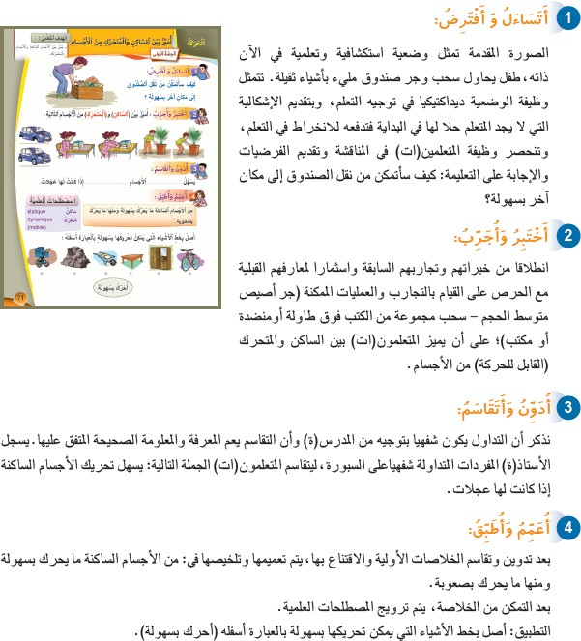التدبير الديدكتيكي لألنشطة التعليمية التعلمية

الجذاذة: | المرجع: الجديد في النشاط العلمي. | المستوى: األول
الوحدة: 6 | المجال: الميكانيك والطاقة | المادة: النشاط العلمي
الحصتان: 2 و .3 | المحور: الحركة | الموضوع: أدفع األشياء وأجذبها.
الهدف التعلمي:
-1 أن يتعرف بعض القوى وتعيين ما كان منها دفعا أو جذبا (دفع – جذب.)
الوسائل التعليمية والمعينات الديدكتيكية:
رسوم وصور الكراسة - بطاقات صور ، أجسام، .....

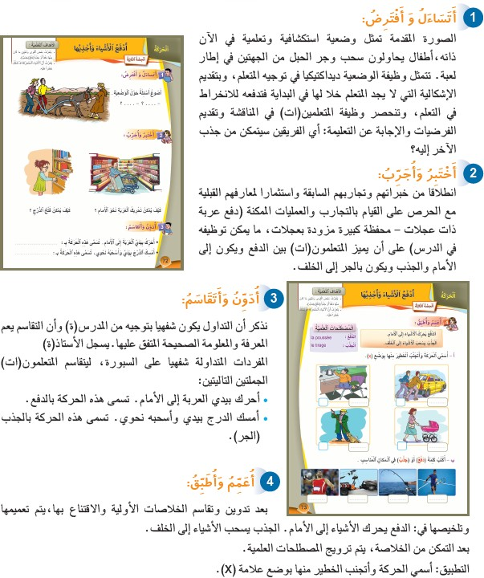التدبير الديدكتيكي لألنشطة التعليمية التعلمية

الجذاذة: | المرجع: الجديد في النشاط العلمي. | المستوى: األول
الوحدة: 6 | المجال: الميكانيك والطاقة | المادة: النشاط العلمي
الحصة: 4 | المحور: حركة األجسام. | الموضوع: أستعمل قوتي لرفع جسم نحو األعلى.
الهدف التعلمي:
-1 أن يبين أن تحريك جسم ساكن نحو األعلى يتطلب قوة.
الوسائل التعليمية والمعينات الديدكتيكية:
رسوم وصور الكراسة - بطاقات صور ، أجسام، .....

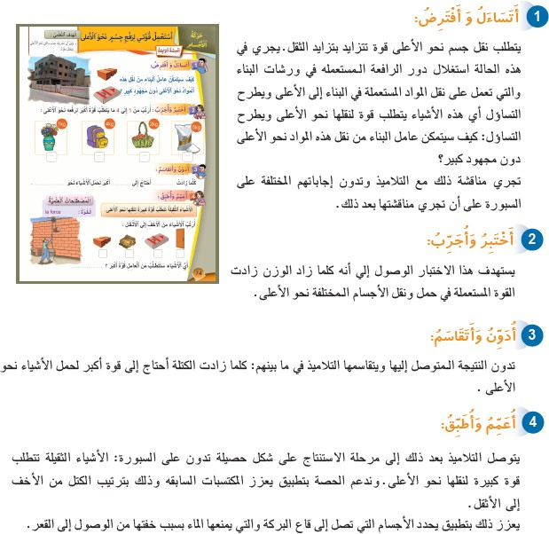التدبير الديدكتيكي لألنشطة التعليمية التعلمية

الجذاذة: | المرجع: الجديد في النشاط العلمي. | المستوى: األول
الوحدة: 6 | المجال: الميكانيك والطاقة | المادة: النشاط العلمي
الحصتان: 5 و .6 | المحور: حركة األجسام | الموضوع: سقوط األجسام على األرض.
الهدف التعلمي:
-1 أن يدرك حتمية وقوع األجسام على األرض عند تركها تسقط.
الوسائل التعليمية والمعينات الديدكتيكية:
رسوم وصور الكراسة - بطاقات صور ، أجسام، .....

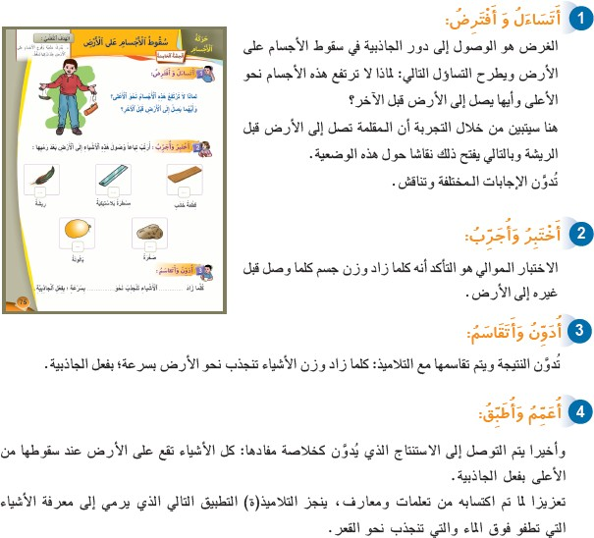التدبير الديدكتيكي لألنشطة التعليمية التعلمية

الجذاذة: | المرجع: الجديد في النشاط العلمي. | المستوى: األول
الوحدة: 6 | المجال: الميكانيك والطاقة | المادة: النشاط العلمي
الحصتان: 7 و .8 | المحور: حركة األجسام | الموضوع: قوة المياه والرياح.
الهدف التعلمي:
-1 أن يصنع شيئا على أن يتحرك بفعل الهواء أو على سطح الماء؛ ويختبر حركته.
الوسائل التعليمية والمعينات الديدكتيكية:
رسوم وصور الكراسة - بطاقات صور ، أجسام، .....

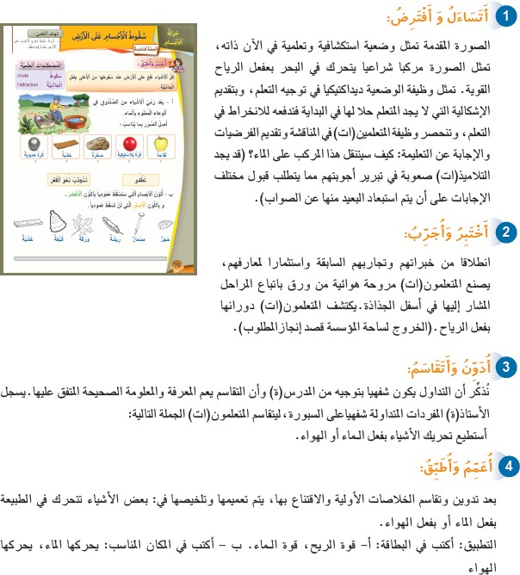التدبير الديدكتيكي لألنشطة التعليمية التعلمية

